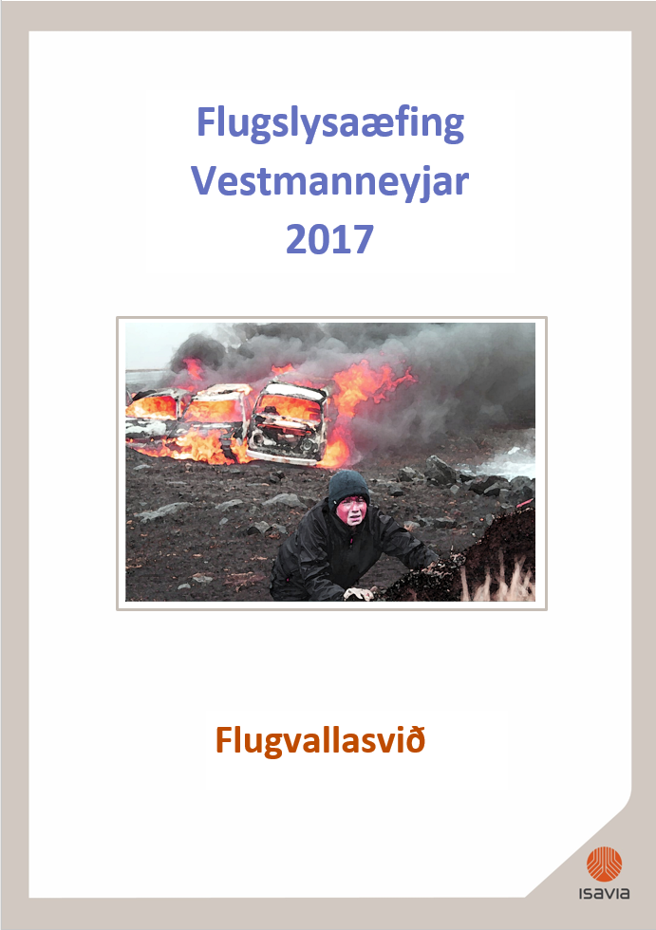

Efnisyfirlit
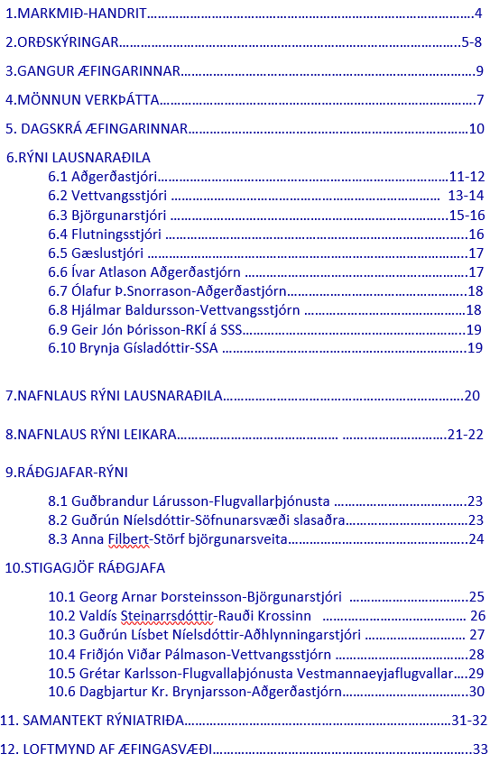


Þessi skýrsla er gefin út af Isavia ohf. Umsjónamaður með útgáfu þessarar skýrslu er: Bjarni Sighvatsson – bjarni.sighvatsson@isavia.is

Markmið æfingarinnar:
Meginmarkmið æfingarinnar var að stefna saman öllum þeim viðbragðsaðilum sem taldir eru upp í flugslysaáætlun fyrir Vestmannaeyjaflugvöll og fá þá til að vinna saman við björgun mannslífa úr flugslysi.
Flugslysaáætlun fyrir Vestmannaeyjaflugvöll var handritið sem lá til grundvallar um verkefni og skyldur hverrar viðbragðseiningar.
Það er ekki markmið í sjálfu sér að menn æfi það sem þeir kunna, heldur að fá menn úr ólíkum viðbragðseiningum til þess að vinna saman, hlið við hlið og mynda það eðlilega flæði sem til þarf til þess að ferillinn „sjúklingur á slysstað“ til „sjúklingur á sjúkrahús“ virki sem best með hagsmuni þolenda í huga.
Endanlegt markmið er að auka öryggi í flugi á Íslandi.

Erlend leiguflugvél af gerðinni Beech 1900C er að koma inn til lendingar á austurenda flugbrautar á Vestmannaeyjaflugvelli. Hún reynir lendingu innarlega á braut en fær á sig vindhnút og lendir töluvert utanbautar rétt fyrir brautarmót. Hún brotnar í nokkra hluta og eldar koma upp í hluta af brakinu. Áætlað er að um borð séu í kring um 20 farþegar + áhöfn.

Handritið

Orðskýringar.

Ráðgjafahópur. Ráðgjafahópur er hópur fólks sem hefur aflað sér sérþekkingar á sviði hópslysaviðbúnaðar, hver á sínu sviði. Hópurinn mætir á þann stað þar sem halda á æfingu, tryggir heimamönnum ákveðna fræðslu og aðstoðar við undirbúning, framkvæmd og úrvinnslu æfingarinnar. Á æfingunni sjálfri eru þeir eftirlitsmenn og ráðgjafar og eru staðsettir þar sem sérþekking þeirra kemur að mestum notum.
Aðgerðarstjórn (AST). Aðgerðarstjórn fer með yfirstjórn aðgerða og er oftast staðsett á lögreglustöð staðarins eða aðsetri almannavarna. Hana myndar hópur staðarmanna þar sem hver og einn starfar vegna þekkingar eða tengsla við viðbragðshópa starfshópa. Til dæmis fulltrúar löggæslu, björgunarsveita, heilbrigðismála, vegamála, slökkvimála og fleira í þeim dúr. Yfirmaður hópsins er lögreglustjóri staðarins eða fulltrúi hans. Verkefni aðgerðarstjórnar er að hafa heildaryfirlit yfir aðgerðirnar, útvega bjargir , sjá um flutning sjúklinga úr héraði, samræma aðgerðir í héraði og vera tengiliður samræmingarstjórnar í miðstöð almannavarna í Skógarhlíð í Reykjavík.
Vettvangsstjórn (VST). Vettvangsstjórn er lítill hópur fagmanna (oft 2-5) er aðgerðarstjórn skipar til þess að fara með stjórnun aðgerða á (slysa)vettvangi. Vettvangsstjórn sem starfar oftast nærri vettvangi,upplýsir aðgerðarstjórn um gang mála, skipar verkþáttarstjóra eftir atvikum,útvegar bjargir og mannskap og tekur aðrar ákvarðanir er lúta að framgangi aðgerða á vettvangi.
Verkþáttastjórar. Verkþáttastjórar eru undir stjórn vettvangsstjórnar. Þeir sjá um sjálfstæð verksvið,fá bjargir og ráð hjá vettvangsstjórn og upplýsa hana um gang mála.
Björgunarstjóri stjórnar björgunarstörfum á vettvangi,slökkvistörfum, frumgreiningu og leit að fólki. Aðhlynningarstjóri stjórnar greiningarstöð, sér um sjúkra- og fjöldahjálp, forgangsröðun sjúklinga og ákveður flutning þeirra. Gæslustjóri sér um lokun og verndun innri svæða (slysstaðurinn) og lokun ytri svæða, umferðastjórnun, almenna gæslu og talningu þolenda. Flutningastjóri sér um móttöku bjarga og ákveður biðsvæði, bæði skráningu og skipulagningu. Hann sér um flutning slasaðra af skaðasvæði í greiningu og á sjúkrahús eða annað eftir ákvörðun aðhlynningarstóra.
Lausnaraðilar. Lausnaraðilar eru allir þeir viðbragðsaðilar heimamanna sem að aðgerðum og lausnum mála koma og vinna beint og óbeint undir stjórn aðgerðar-og vettvangsstjórna. Dæmi um lausnaraðila eru: slökkviliðsmenn,björgunarsveitir,lögregla, heilbrigðisfólk, Rauði krossinn, starfsmenn viðkomandi sveitarfélags og margir fleiri.
Samhæfingarstöð (SST). Samhæfingarstöð almannavarna er staðsett í Skógarhlíð í Reykjavík. Verkefni samhæfingarstöðvarinnar er að aðstoða t.d. aðgerðarstjórnir á landsvísu, útvega hverskins bjargir og samræma störf aðgerðarstjórna þegar umfang aðgerða krefst þess. Hana mannar fólk með sérþekkingu á ýmsum sviðum er snerta björgunarmál svo og fulltrúar ýmissa opinberra stofnanna.
SSS-söfnunarsvæði slasaðra (í flugstöð). MÓT-móttaka bjarga. SST-samhæfingarstöðin (í Skógarhlíð Rey). SLY-slysstaður. RKÍ-rauði kross íslands.

Flugslysaæfingin Eyjar 2017. Gangur æfingarinnar.

Almennt.
Að venju framkvæmdi Neyðarlínan boðunarprófun á miðvikudagsmorgun. Þetta er gert til þess að sannreyna að allir séu í virkum boðunarhópi og að tími sé til þess að leiðrétta ef svo er ekki
Æfingin í heild var með hefðbundnum hætti. Ráðgjafar mættu á fimmtudegi og setning æfingarinnar var í skátaheimilinu á fimmtudagskvöld og í kjölfar hennar var ýmis fræðsla líkt og á flestum æfingum.
Á föstudeginum síðdegis var haldin skrifborðsæfing þar sem aðgerðarstjórn, vettvangsstjórn og verkþáttastjórar æfðu sig í stjórnun. Þetta er skrifborðsæfing í bókstaflegri merkingu og hefur þann tilgang að æfa fjarskipti og samskipti hinna ýmsu stjórnenda í tilbúnu „slysi“. Búinn er til flugvöllur á borðum og þar er flugbraut merkt og söfnunarsvæði. Síðan er búið til slys að borðinu og í kjölfarið mæta viðbragðsaðilar með „matchbox“ björgunarbíla og hefja leikþáttinn. Þarna færa menn bíla fram og til baka og leika slökkviþátt og flutning þolenda af slysstað á SSS. Einnig eru æfð fjarskipti milli stjórnenda, verkþáttastjóra og vettvangs- og aðgerðastjórnar. Venjulega eru keyrð tvö rennsli. Þessar æfingar hafa heilmikið gildi daginn fyrir alvöruæfinguna og taka dálítið „hrollinn“ úr stjórnendum fyrir alvöruna sem bíður daginn eftir.
Á föstudagskvöldið var svo haldinn stöðufundur þar sem stjórnendur fóru yfir sína málaflokka, farið var yfir praktísk atriði varðandi æfinguna og frekari fræðsla var í kjölfarið.
Stefnt hafði veriðað því að æfingin hefðist klukkan tíu en það dróst til nærri ellefu. Áður fyrr var byrjað um hádegi og rýnifundur haldinn á sunnudag. Nú var ákveðið að klára hvorutveggja á einum degi. Margir þeir sem komu að æfingunni mættu á fimmtu- og föstudags fundina og margir þátttakenda eru sjálfboðaliðar. Við lítum því þannig á að okkur beri skylda til þess að nýta tímann vel og sjálfboðaliðar vilja að sjálfsögðu hafa sitt frí. Ekki er vafi á að þetta fyrirkomulag er mun heppilegra.
Um klukkan eitt á laugardeginum var æfingunni lokið og henni slitið af lögreglustjóranum í Vestmanneyjum, Páleyju Borgþórsdóttur eftir stuttan rýnifund í flugstöðinni.

Handritið Þegar verið er að skipuleggja flugslysaæfingu verður að taka tillit til nokkurra þátta eins og umhverfi, fjölda björgunarmanna, aðkoma annarra bjarga, aðkoma þyrlu og á hvaða erfiðleikastigi eigi að keyra æfinguna. Að jafnaði eru hafðir jafn margir „slasaðir“ og fjöldi þeirra farþega + áhöfn farþegavéla sem að jafnaði nota viðkomandi völl. Í þessu tilfelli hefði sú tala verið 21. Annars var handritið þannig:
Erlend leiguflugvél af gerðinni Beech 1900C er að koma inn til lendingar á austurenda flugbrautar á Vestmannaeyjaflugvelli. Hún reynir lendingu innarlega á braut en fær á sig vindhnút og lendir töluvert utanbautar rétt fyrir brautarmót. Hún brotnar í nokkra hluta og eldar koma upp í hluta af brakinu. Áætlað er að um borð séu í kring um 20 farþegar + áhöfn.

Vettvangurinn.
Tilgangur með uppsetningu slysavettvangs er sá að reyna að skapa aðstæður sem að einhverju leiti endurspegla raunveruleikann þannig að viðbragðsaðilar sem á vettvang koma mæti eins „raunverulegum“ aðstæðum og hægt er. Þetta er auðvitað ekki hægt nema að litlu leiti en þó gert eins og hægt er. Nú er búið að halda nokkrar flugslysaæfingar á Vestmannaeyjaflugvelli. Það er búið að prófa ýmsar uppsetningar verkefna á vettvangi. Búíð er að halda flugslysaæfingar við alla enda Vestmannaeyjaflugvallar og einnig nærri miðju hans. Völlurinn og slökkvilið Vestmannaeyja eru að koma sér upp sameiginlegu æfingasvæði til æfinga rétt þar sem gamli flugturninn stóð áður og í ljósi þess hve mjög erfiður vettvangurinn var árið 2012 var ákveðið að nota þennan æfingastað og því varð „slysið“ á nýjum en minni stað en oftast áður en með nýrri aðkomu og öðrum möguleikum svo sem gámum þar sem hægt var að setja alvöru reykköfun inn í æfinguna.

Verður. Veður hefur áhrif á æfingar. Gott veður kætir alla og gerir góða æfingu betri og ekki hvað síst er það gott fyrir þá sem leika sjúklinga því eðlilega er kalsamt að liggja á blautri jörð og ef til vill í roki og bíða eftir hjálp. Nokkur sunnan strekkingur var og dálítil úrkoma og því frekar kalsamt. Þar sem leikarar voru flestir frá skátafélaginu Faxa og nokkuð ungir að árum þá var lögð sérstöð áhersla á að koma þeim þannig fyrir að kæling yrði sem minnst og einnig voru þeir vafðir í bóluplast og teppi. Þetta slapp allt vel til.

Útkallið. Æfingin hófst nokkru fyrir klukkan ellefu eða nokkuð seinna en áætlað var en lengri tíma tók að koma sjúklingum fyrir en ætlað hafði verið. Útkallið var eftir hefðbundinni aðferðafræði það er að flugturninn kallar á flugvallarslökkvibíl og upplýsir um atburð en kallar síðan í Neyðarlínuna með Tetra talstöð og upplýsir um atburðinn. Neyðarlínan sendir síðan SMS boð í fjölda GSM síma og flugslysaæfing er hafin. Í þessu tilfelli voru allir starfsmenn Isavia hafðir í turninum þegar kallið var gefið og slökkvibíllinn var hafður fyrir utan turninn. Þetta var til samræmis við breytta hætti þar sem nú er stundum aðeins einn maður á vakt og slökkvibíllinn hafður við flugturninn vegna viðbragðstíma. Eftir kallið skiptu Isaviamenn með sér verkum einn sá um að aka á skaðastað og hefða slökkvistörf með „monitor“ bílsins, annar fór að leggja handlínu og sá þriðji náði í neyðarbúnaðarkerru vallarins.

Æfingin.
Segja má að æfingin hafi síðan gengið fyrir sig á hefðbundinn hátt. Margir þeirra sem komu að æfingunni voru í sinni annarri eða þriðju æfingu. Fyrir bragðið gekk þetta verkefni vel fyrir sig og engir áberandi hnökrar voru á framkvæmd. Tveimur klukkustundum eftir að æfingin hófst var búið að bjarga öllum og koma þeim á SSS (söfnunarsvæði slasaðra) og áfram á sjúkrahús og eða í sjúkra flug á sjúkrahús uppi á landi. Þetta er nánast met tími. Slysstaðurinn var minni um sig en oft áður og það hjálpaði björgunarmönnum en aðalskýringin var sú að menn unnu skipulega, greining þolenda var mjög skilvirk, slökkvistarf gekk vel svo og flutningar. Sem sagt hnökralítil framkvæmd sem var heimamönnum til sóma.
Í lok æfingarinnar var að vanda boðið uppá hressingu í flugstöð á vegum Isavia. Það sáu Oddfellowkonur um framreiðslu á súpu og brauði. Í framhaldi af því var haldin standandi rýnifundur í flugstöðinni og var hann hafður í styttra lagi.

Rýni.
Í stað hefðbundins rýnifundar var haldinn standandi rýnifundur í flugstöðinni og var hann hafður í styttra lagi. Kom þetta til af tvennu. Skátaheimilið var upptekið á laugardeginum vegna ferminga og ekki síður að við erum að reyna nýtt form rýni sem felst í því að öllum þátttakendum sem þess óska er boðið að taka þátt í rýni með rafrænum hætti. Getur því hver og einn sest við tölvu heima hjá sér eftir æfinguna og svarað spurningum og eða tjáð sig um það hvernig viðkomandi þótti æfingin til takast, bæði það sem vel fór og það sem miður fór. Bindum við vonir til þess að með þessu fáum við mun meiri upplýsingar til að vinna út um hverja æfingu.

Rauði krossinn í Vestmanneyjum. Sá um rekstur söfnunarsvæðis aðstandenda og rak þann þátt æfingarinnar sjálfstætt. Einnig lögðu þeir til ómetanlega hjálp á SSS. Rauði krossinn hefur nýlega eignast neyðarkerru með ýmsum búnaði svo sem samanbrjótanlegum beddum. Settu þeir nokkra bedda upp í flugstöðinni og er ekki nokkur vari að með því batnar bæði aðstaða sjúklinga og ekki síður þeirra sem veita þeim aðstoð.

Landhelgisgæslan. Landhelgisgæslan sendi þyrlu á æfinguna en það hefur verið stefna þeirra að senda þyrlu á allar flugslysaæfingar undanfarin ár. Er það vel því þyrlur mæta orðið í öll meiriháttar slys á landinu og þar sem erfitt er að komast að slösuðum. Það er líka mjög nauðsynlegt að björgunarfólk og aðrir sem þurfa að flytja sjúka að þyrlu eða koma að þeim á annan hátt læri til verka við raunverulegar aðstæður. Er þakkarvert hversu þægilegir áhafnarmenn á þyrlunum hafa verið í samvinnu og alltaf reiðubúnir til þess að reyna að uppfylla óskir stjórnenda æfinganna og heimamanna. Þyrlan flutti nokkra sjúklinga á sjúkrahús sem í þessu tilfelli var skáli skáta í Ofanleitislandi. Hún kláraði hinsvegar ekki flutninginn því hún var kölluð í alvöruútkall og lauk því ekki verkefninu á æfingunni. Koma hennar gaf þó björgunarmönnum kost á að vinna við að lesta og losa hana af sjúklingum og gerði því gagn á æfingunni.

Fjarskipti. Undirritaður var á talhópi ráðgjafa og heyrði því ekkert í samskiptum á öðrum talhópum. Hef því lítið af fjarskiptum að segja og vísa til álits annarra.

Flugslysaáætlunin. Til er „Flugslysaáætlun fyrir Vestmannaeyjaflugvöll“. Allar slíkar áætlanir eru eins að uppbyggingu og með sömu köflum. En auðvitað er mismunur milli staða og auðvitað breytast hlutir. Áætlunin hafði verið yfirfarin og endurútgefin af Almannavarnardeild ríkislögreglustjóra skömmu fyrir æfinguna og allar nýjar ábendingar verið settar inn þannig að hún virðist endurspegla raunaðstæður í Eyjum. Viðbragðsaðilar eru enn og aftur hvattir til þess að lesa áætlunina yfir og koma með athugasemdir ef þurfa þykir.

Niðurstaða. Í heildina gekk æfingin mjög vel. Eins og fram hefur komið gekk lausnarþátturinn mjög vel. Niðurstaðan er því sú að hér hafi verið um góða æfingu að ræða þar sem allir þættir gengu eins vel og hægt er að krefjast og var í heild ykkur til sóma. Fyrir hönd ráðgjafa sem komu að æfingunni langar mig til þess að þakka öllum þeim sem komu að æfingunni eða aðstoðuðu okkur á einn eða annan hátt. Án samtakamáttar eru slíkar æfingar ekki haldnar.
Takk fyrir samvinnuna og bestu kveðjur,
Bjarni Sighvatsson-æfingastjóri.
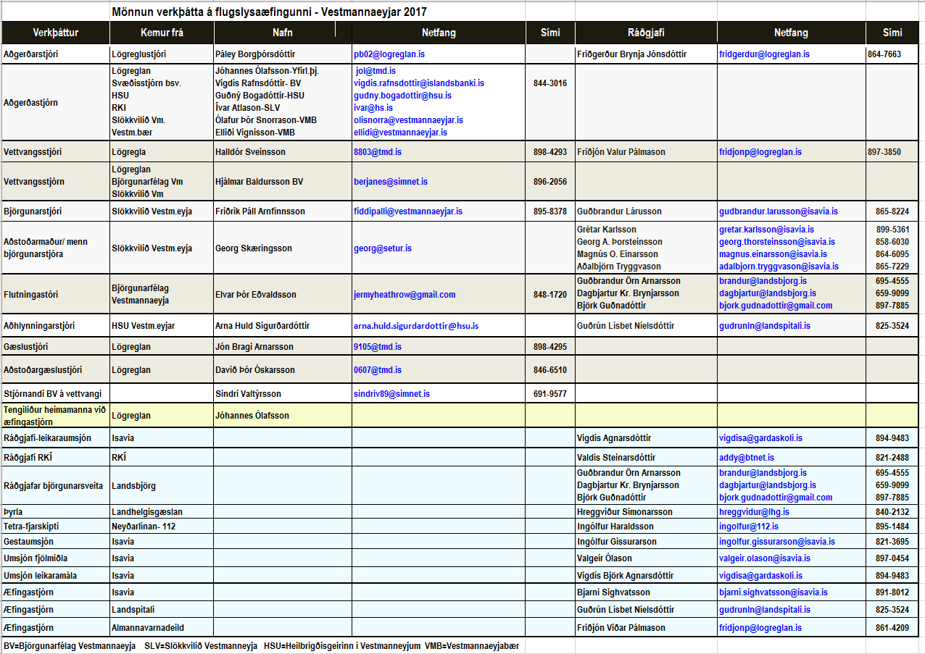

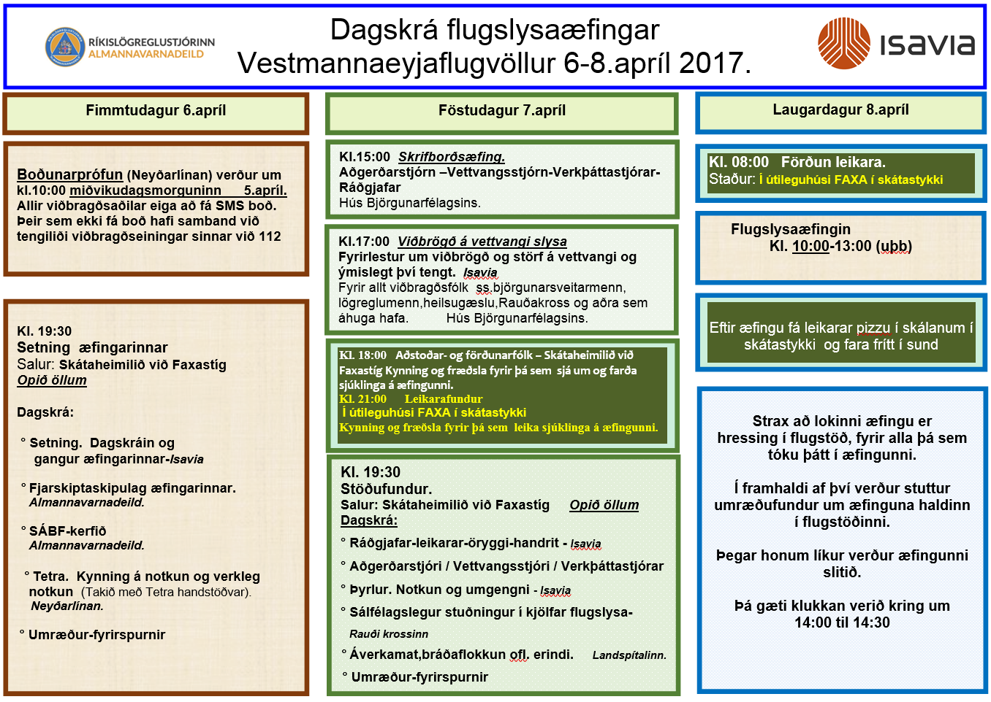

Nafn Páley Borgþórsdóttir
Staða í æfingu Aðgerðarstjóri

Hvaða úrlausnaraðila tilheyrir þú? Aðgerðastjórn

Hvað gekk vel í undirbúningi æfingarinnar
Boðið var upp á góða fræðslu á fjölbreyttum efnum bæði fimmtudag og föstudag. Skrifborðsæfingin á föstudag var afar góð og nýttist vel, þ.á.m. SÁBF og tetra. Tetra námskeiðið afar gott og nauðsynlegt fyrir fólk sem vinnur ekki alla daga með tetra. Við í aðgerðastjórn höfðum tækifæri til að kynnast ráðgjöfum áður en sjálf æfingin hófst og er það vel. Einnig ákváðum við hvaða búnað við myndum taka með okkur í aðgerðastjórn sem var mikilvægt. Allir ráðgjafar á æfingunni höfðu mikinn áhuga á að miðla til okkar af þekkingu sinni og gerðu það vel. Allir vinsamlegir með gott viðmót, það er alltaf mikilvægt og ber að þakka.
Ég kemst ekki hjá öðru en að minnast hér á undirbúning leikaranna þrátt fyrir að það tilheyri ekki aðgerðastjórn. Dóttir mín lék sjúkling á æfingunni og ég fylgdi henni í fræðslu sem Vigdís Björk hélt fyrir krakkana. Nú tók ég sjálf þátt í svona æfingum sem sjúklingur þegar ég var krakki og verð að hrósa ykkur fyrir það hversu vel er staðið að þessum undirbúningi nú. Krakkarnir fengu heilmikla fræðslu hjá Vigdísi þar sem hún sýndi þeim myndir og útskýrði alla hluti og svaraði spurningum þeirra. Hún gerði ekki lítið úr því að þeim gæti orðið kalt og þetta gæti orðið erfitt og að ýmislegt gæti komið upp á. Krakkarnir vissu þannig á hverju þau ættu von, treystu aðstæðunum og fólkinu sem var að vinna með þeim. Fyrir vikið var þátttaka þeirra mikið ævintýri fyrir þau sem skilja eftir skemmtilegar minningar. Mér fannst afar
áhugavert að fylgjast með þessu og hrósa undirbúningsnefndinni hér með fyrir þennan þátt í undirbúningnum.

Hvað hefði mátt betur fara í undirbúningi æfingarinnar
Fyrsti fundur vegna æfingarinnar var haldin í byrjun mars, hann hefði að mínu mati mátt vera skilvirkari og þar hefðu mátt vera undirbúin dagskrárefni til þess að ræða. Á fundinn voru fjölmargir boðaðir, sumir á vinnutíma og aðrir í frítíma sínum. Mikilvægt er að borin sé virðing fyrir tíma annarra og boða fólk á fundi sem eru vel skipulagðir þannig að þeir skili árangri eða skilji eitthvað eftir sig hjá fundarmönnum. Þessi fundur hefði getað verið miklu betri.

Hvað gekk vel á æfingunni
Heilt yfir gekk æfingin vel og ég er afskaplega stolt af öllum sem tóku þátt í henni óháð því frá hvaða viðbragðsaðila fólkið kom. Allir voru að leggja sig fram, ákveðnir í að gera sitt besta. Sama má segja um skipuleggjendur og upplifunin var að þarna væri eitt lið með sama markmið. Í aðgerðarstjórn störfuðu 10 manns, ég sá um stjórnun, Elliði Vignisson og Ólafur Þór Snorrason Vestmannaeyjabæ um áætlanir, Ívar Atlason slökkviliði og Ingi Tómas Björnsson Rauða Krossi um bjargir, Arndís Bára Ingimarsdóttir fulltrúi lögreglustjóra, Jóhannes Ólafsson yfirlögregluþjónn, Vigdís Rafnsdóttir björgunarfélagi, Guðný Bogadóttir og Iðunn Jóhannesdóttir HSU um framkvæmdir.
Samvinnan gekk vel, yfirvegað og rólegt andrúmsloft var í aðgerðarstjórn þar sem margir voru með hlustun úr Tetra í eyra. Í fjarskiptum byrjuðu allir á talhóp 9-0 en menn höfðu það fyrirfram bakvið eyrað að færa sig svo yfir í nýju talhópana og skipta upp í AST og VST. Þegar nokkuð var liðið á æfinguna tók aðgerðarstjórn ákvörðun um að gera það þar sem ítrekaðar beiðnir höfðu komið um það frá björgunarstjóra auk þess sem við töldum nauðsynlegt að æfa það fyrirkomulag. Það létti talsvert á talstöðvunum og AST var þá ekki að hlusta eða skrá niður upplýsingar sem varða verkþáttastjóra eða VST. Það er mikilvægt að boðleiðir séu skýrar og að upplýsingar sem berast AST séu réttar og þess
vegna mikilvægt að VST sé búin að vinsa úr upplýsingunum og koma þeim réttum til AST þegar þær liggja fyrir, til að mynda um talningu. Fjarskiptin gengu samt ágætlega en það tók þó VST of langan tíma að skipta yfir í nýju talhópana þegar fyrirmæli voru gefin um það, um tíma upplifðum við sambandsleysi við vettvang vegna þess.
Notkun á aðgerðargrunni var nýtt á þessari æfingu og að mínu mati gafst það vel, þar má koma inn miklum upplýsingum með einföldum hætti, margir nota sömu aðgerðina og margir skrá inn. Eina sem þarf að gæta að er að verkefnin týnist ekki þegar þau eru sett inn en tryggja þarf að þeim sé fylgt eftir.
Við höfðum góðan stuðning af ráðgjöfum æfingarinnar sem héldu sig að mestu til hlés en áttu góðar ábendingar. Allt til þess að læra af og það var mikils virði.

Hvað hefði mátt betur fara á æfingunni.
Það sem við hefðum getað gert betur og verðum að læra af er að vera betur tækjum búin, til að mynda var HSU með eina tetrastöð og því lánaði fulltrúi Rauða Krossins hinum starfsmanni HSU sína sem varð til þess að við misstum samband við Fjöldahjálparstöð og Söfnunarsvæði aðstandenda. Þangað hefðum við líka þurft að vera duglegri að senda upplýsingar. Eins sáum við að nauðsynlegt er þegar mætt er í aðgerðarstjórn að allir fulltrúar mæti með fartölvu hafi þeir kost á því og sem flestir með tetrastöðvar. Þrír fulltrúar lögreglu voru með tetra, annar fulltrúi bæjarins, annar fulltrúi HSU og fulltrúi Rauða krossins. Það einfaldar flæði upplýsinga ef allir eða sem flestir hafa aðgang að aðgerðagrunninum, geta lesið þar upplýsingar og skráð. Eins skoðað verkefni Samhæfingarstöðvar sem opnaði aðra aðgerð í grunninum.
Nokkur atriði duttu á milli laga hjá okkur t.d. komst það aldrei til skila til gæslustjóra/flutningastjóra, í gegnum VST að sendibílar til að flytja sjúklinga væru komnir upp í flugstöð. Þetta er dæmi um samskiptaleysi sem þarf að huga að næst, kannski var ástæðan sú að allir voru að hlusta á sömu rásina og bjargir tóku upp hjá sér að redda bílum eftir að hafa heyrt frá verkþáttastjóra að það vantaði flutning en það skilaði sér aldrei til framkvæmda og þaðan ekki til VST.
Við upplifðum að heilbrigðisstarfsfólk væri afar fáliðað á vettvangi og fór talning á sjúklingum frá Söfnunarsvæði slasaðra fyrir ofan garð og neðan. Langan tíma tók að fá upplýsingar frá aðhlynningarstjóra um skiptingu í rauða, gula og græna. Björgunarfélagið var einnig fáliðað og vantaði sárlega fólk til að bera sjúklinga í SSS. Í raunverulegum aðstæðum hefði verið kallaðir út sjálfboðaliðar til að aðstoða í flugstöð en þeir voru boðaðir á „pappír“ á æfingunni.
Einhverjum fannst aðgerðarstjórn starfa í of þröngu rými, kannski þyrftum við að tryggja betri aðgang á milli svæða eða skipuleggja aðstöðuna betur til að þetta rúmist vel.
Eina undarlega sem kom upp á æfingunni að mínu mati var þegar tilkynnt var um að raunveruleg sjúkravél þyrfti að lenda á vellinum og við yrðum að stöðva æfinguna. Við kölluðum í VST að það þyrfti að stöðva æfinguna og tryggja að brautin væri rýmd. Þungskýjað var og búið að vera ófært á köflum og þess vegna leist okkur vægast sagt illa á að fá vél á völlinn þar sem við værum með allt björgunarliðið úti og 20 börn að leika sjúklinga. Við brugðum því á það ráð að kalla ALVARA ALVARA raunveruleg sjúkravél er að koma inn til lendingar, hlé gert á æfingu. Síðar kom í ljós að SST fékk
ekki staðfestingu hjá ISAVIA á því að það væri að lenda sjúkravél og þá kom í ljós að um pappírsvél var að ræða.
Ráðgjafar okkar komu meira að segja alveg af fjöllum og höfðu ekki hugmynd um að þetta væri inni í æfingunni. Við vorum yfirmáta hissa enda sáum við ekki tilgang í því að láta okkur æfa að stöðva æfingu, svona er útilokað að gerist í raunveruleikanum því þá er ekkert hætt að bjarga þó að vél sé að koma til lendingar sé flugbrautin fær.
Á æfingunni var raunverulega ófært fyrir flugvélar mestan hluta æfingarinnar og því hefði verið ágætt að fá þau skilaboð frá ISAVIA að ófært væri fyrir lendingu sjúkravélar, við hefðum þá þurft að hugsa aðrar leiðir til að koma gulum sjúklingum frá Eyjum. Það hafði reyndar þegar verið undirbúið.
Að endingu er rétt að ítreka mikilvægi svona æfinga, allir lærðu heilmikið og með svona stórum æfingum fá menn mikilvæga reynslu og fá að reyna sig við krefjandi aðstæður. Ég þakka öllum fyrir gott samstarf og skemmtilega vinnu við
æfinguna.

Hversu gagnlega telur þú æfinguna hafa verið á skalanum 1-10 þar sem 1 er ekki gagnleg og 10 mjög gagnleg
10

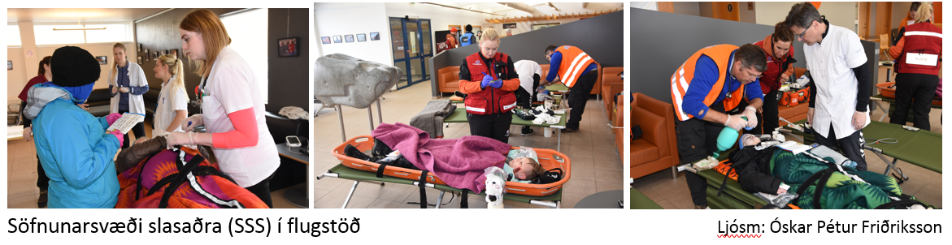

Nafn Halldór Sveinsson
Staða á æfingunni - Vettvangsstjóri

Flugslysaæfing Vestmannaeyjaflugvelli
6 – 8. apríl 2017.

Skýrsla vettvangsstjóra.

Þetta er trúlega þriðja flugslysaæfing sem ég tek þátt í og gengt starfi vettvangsstjóra, ég er afskaplega ánægður með þessar æfingar og uppbyggingu þeirra.
Það að vera með æfinguna með þessu sniði þar sem þátttakendur vita í stærstu atriðum hvernig handritið lítur út og undirbúa sig í að leysa verkefnið bæði með því að bæta sig með fræðslu og uppfæra og þróa búnað.

Skrifborðsæfingin kom að mestu leiti vel út að mínu mati, en þeir sem ætluðu að taka þátt í VST á æfingunni sjálfri gátu ekki tekið þátt í skrifborðsæfingunni en aðrir komu inn í staðinn. Þarna sá maður í fyrsta skipti aðgerðargrunninn og er þetta mjög sniðugt og ætti að létta mjög á fjarskiptum á milli AST og VST. Eins og annað krefst þetta þjálfunar sem var ekki til staðar hjá undirrituðum en Arnór B.V. sá að mestu um skráninguna í VST. Ég hafði hugsað mér að skrá í grunninn en eftir þessa skrifborðsæfingu, hugsaði ég málið og var ákveðinn að gera það ekki í aðal æfingunni því athyglin mín náði ekki yfir allt sem var í gangi. Eins og gengur og gerist er mis mikið sem menn þurfa að tjá sig og á tímabili var það til trafala á æfingunni en innan marka að mínu mati.

Flugslysaæfing Vestmannaeyjaflugvelli.
Viðbragðsaðilar voru mættir á starfsstöð sína þegar útkallið kom kl. 10:49.
F1 –ÆFING Neyðarstig Vestmannaeyjaflugvelli – Talhópur – 9 - 0 – 20 manna flugvél brotlendir við brautarmót.
Vaktin ( 2 menn ) á lögreglustöðinni fóru af stað stuttu eftir tilkynningu. Þegar við heyrðum að viðbragðsaðilar voru að tilkynna sig við 112 stuttu síðar fóru hinir af stað. Þrír aðilar fóru í AST, tveir í VST og hinir þrír til björgunarstjóra þannig að samtals tóku 10 manns frá Lögreglunni í Vestmannaeyjum þátt í æfingunni.
VST var með sína starfsstöð eins og ákveðið hafði verið á annarri hæð flugturnsins en það hefur ekki verið gert áður og kom þetta mjög vel út að mínu mati ég tala nú ekki um á þessari æfingu þar sem vettvangur var nærri. Það er mitt mat að það færi of mikill tími í að koma VST fyrir með þokkalegum hætti því flest ef ekki öll hentug ökutæki eru upptekin og of mikil vinna að koma fyrir tjaldi eða gámi og útvega rafmagn og annað sem til þarf.

Úr flugturni er yfirsýn gott og aðgengi að starfsmanni eða mönnum flugvallarins, gott og þarf ekki að vera til trafala að vera þarna saman á sitt hvorri hæðinni.
Fyrir fram ákveðnir starfsmenn í VST ( sem ekki tóku þátt í skrifborðsæfingunni ), komu um svipað leiti og gerð sig klára, komum með tvær fartölvur, bras að tengja og endaði með að aðeins var hægt að tengja tölvu B.V. og sá Hjálmar Baldursson um að tölvu skrá það sem var í gangi, Huginn Egilsson, aðstoðar vettvangsstjóri, sá um að skrá með gamla laginu, á blað, Einar Steingrímsson frá slökkviliði var til aðstoðar og sá um hluta fjarskipta. Sjálfur var ég með yfir umsjá og í fjarskiptum.
Æfingin rúllaði vel að mínu mati og eftir umræðurnar á undirbúningi æfingarinnar vorum við með hugann við fjarskiptin, hvort þau væru of mikil, hvort við værum að komast yfir þau eða hvort rétt væri að skipta þeim upp. Það var okkar mat að þau væru í lagi þó þótti okkur Björgunarstjóri nokkuð fyrirferða mikill og stundum að ástæðu lausu eins fannst okkur við vera að fá spurningar frá AST sem þeir höfðu sömu upplýsingar um og við bæði í gengum fjarskipti og svo það sem hafði verið skráð í aðgerðargrunninn.
VST fékk fyrirspurnir hvort ekki væri rétt að skipta fjarskiptunum upp og ræddum við það en þar sem okkur þótti þau ekki það mikil og töldum gott að allir sem væru með talstöð væru upplýstir um það sem væri í gangi vildum við það ekki.
Þegar Aðhlynningarstjóri og hans fólk fór að fá til sín slasaða og álagið að þau jókst urðu þau eðlilega að tala sína á milli mál sem öðrum kom ekki við og voru þau því beðin að færa sig á sína rás og gekk það vel.
Það kom síðan beiðni frá AST um að við skiptum hópunum í talhópa og var það gert. Það gekk ágætlega fyrir sig en upplýsingaflæði í VST varð ekki eins gott en kom ekki að sök svo við vitum.
Eftir því sem ég sá og heyrði þá gengu björgunaraðgerðir og skipulag vel fyrir sig og verður þeim sem að þessum málum koma seint þakkað þeirra framlag og þá sérstaklega sjálfboðaliðunum sem vinna óeigingjarnt starf.
Með kærri þökk fyrir ánægjulega og lærdómsríka æfingu.
Virðingarfyllst. Halldór Sveinsson, vettvangsstjóri.
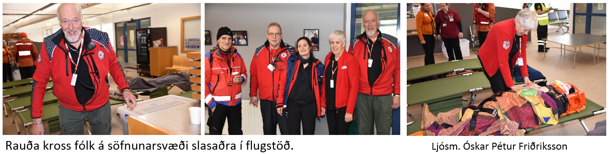
Nafn Friðrik Páll Arnfinnsson
Staða í æfingu - Björgunarstjóri

Hvaða úrlausnaraðila tilheyrir þú? Slökkvilið

Hvað gekk vel í undirbúningi æfingarinnar
Hvað varðar aðkomu Slökkviliðs Vestmannaeyja að undirbúningi æfingarinnar þá var og er mikil og góð samvinna og samstarf á milli slökkviliðsins og Isavia á Vestmannaeyjaflugvelli og gekk sá þáttur vel, sem og undirbúningur og samvinna við þá leiðbeinendur sem komu frá frá Isavia.

Hvað hefði mátt betur fara í undirbúningi æfingarinnar
Í upphafi hefði þó undirbúningurinn mátt vera betri af hálfu Isavia eins og þegar boðað var til kynningarfundar hér í Eyjum 2.mars og margir fundargestir tóku sér frí úr vinnu til að mæta á. Þar mætti enginn fulltrúi frá Isavia og fundurinn og sá tími sem fór í hann hálf tilgangslaus og skildi lítið eftir. Tetra og fjarskiptafræðsla var góð en mætti vera hnitmiðaðri og óvitlaust væri að hafa verklega æfingu í að t.d. skipta á milli talhópa og umgangast stöðina fyrir þá sem ekki eru með þessa hluti alveg á hreinu. Það er líka skoðun undirritaðs að fræðsla fyrir slökkviliðsmenn mætti líka vera
skýrari og eingöngu fyrir þann hóp(eins og verið hefur hingað til) svo hún komist betur til skila.

Hvað gekk vel á æfingunni
Undirrituðum fannst æfingin sem slík ganga mjög vel og allir viðbragðsaðilar leystu sín verkefni skipulega og af yfirvegun þrátt fyrir að vera ekki fullmannaðir. Gott samstarf og samvinna var á milli björgunar- og gæslustjóra sem og stjórnanda Björgunarfélags sem alltaf var í kallfæri við björgunarstjóra. Mikil ánægja var meðal slökkviliðsmanna með reykköfunaræfinguna sem sett var upp í öðrum gámnum sem er á svæðinu og fengu þeir mikla og góða æfingu út úr henni. Slökkviþátturinn gekk einnig vel og var lagt upp með það í strax í byrjun að kæfa eldinn ekki strax í froðu heldur byrja með vatni, fara svo í vatn og duft og enda svo með froðu til að fá sem mest út úr æfingunni og gekk það vel.
Klippuvinna gekk líka eins og að var stefnt hjá stjórnanda klippuhóps og var unnin með tilliti til áverkamats hjá þeim sjúklingum sem voru í flökunum. Svona stórar æfingar verða aldrei gallalausar en eru engu að síður alltaf lærdómsríkar og mikilvægar og góður þáttur í okkar tilveru þar sem viðbragðsaðilar eru hristir saman á nokkurra ára fresti.

Hvað hefði mátt betur fara á æfingunni.
Fjarskiptin hefðu klárlega mátt vera í betra skipulagi á æfingunni. Það að hafa alla á sama talhóp nánast alla æfinguna er engan vegin að ganga upp að mati undirritaðs en fljótlega eftir að æfingin hófst og svo reglulega þar á eftir þá bað björgunarstjóri um að skipt yrði á það skipulag sem áætlað er samkvæmt áætlun þ.e. að verkþáttastjórar færu á VST-9 en því var ekki sinnt. Það kann vel að vera að sumum finnist gott að geta heyrt allt sem fram fer á einni rás en í tilviki þeirra sem eru á vettvangi þá er allt of mikið af upplýsingum í gangi í einu. Björgunarstjóri var með tvær Tetra stöðvar á sitt hvorum talhópnum auk þess að eiga í munnlegum samskiptum við aðra stjórnendur, starfsmenn á vettvangi og að fylgjast með og stjórna vettvangi þar sem bæði veður og hljóð frá tækjum og tólum eru truflandi og því er gott að vera laus við „óþarfa“ upplýsingar sem skipta ekki máli á því augnabliki heldur fá frekar þær upplýsingar og fyrirspurnir sem eiga að berast til björgunarstjóra.
Misskilningur á milli þeirra sem stjórnuðu æfingunni urðu þess valdandi fjöldi sjúklinga var á reiki um töluverðan tíma.
Leiðbeinendur slökkviliðs sögðu strax í byrjun að fimm sjúklingar væru inni í reykköfunargáminum en þeir væru ekki partur af æfingunni heldur aukaverkefni fyrir slökkvilið. Löngu seinna kom svo í ljós að þrír af þessum fimm tilheyrðu heildarfjölda sjúklinga og olli þetta misskilningi hjá verkþáttastjórum. Einnig þarf að ákveða strax í upphafi og þá láta alla vita að það áverkamat sem skrifað er á spjöld sjúklinga sé ímyndað eða þá vera búin að koma fyrir leikmunum svo óþarfa mannskap og tíma sé ekki eytt í að leita að hlutum(handlegg) sem sannarlega er ekki á svæðinu.
Stjórnendur æfingar þurfa líka í sumum tilvikum að samræma ákvarðanir sínar betur, en sem dæmi þá fékk stjórnandi klippuhóps leyfi frá æfingarstjóra til að fjarlægja sjúklinga úr bílflökum áður en klippuvinna hófst, sem undirrituðum finnst algjörlega rökrétt til að tryggja öryggi þeirra því þetta eru jú börn og þetta er æfing. Stuttu síðar kemur svo leiðbeinandi og segir honum að hann þurfi að hafa sjúklingana inni í flakinu á meðan á klippuvinnu stendur??
Einum leiðbeinanda slökkviliðsins fannst klippuvinnan taka langan tíma, en eftir samtal undirritaðs og stjórnanda klippuhóps er ekki hægt að sjá annað en að sú vinna hafi verið unnin rétt og eftir aðstæðum

og áverkamati sjúklinga og finnst undirrituðum það ekki rétt að vera að hengja sig of mikið á klukkuna í æfingu sem á að vinnast á gönguhraða.
Undirritaður var heldur ekki ánægður þegar leiðbeinandi lætur eins og ágengur fréttamaður og að þurfa nánast að „þrasa“ við hann á miðri æfingu til að koma honum í skilning um, af hverju þessi tiltekna ákvörðun var tekin, ákvörðun sem var tekin með tilliti til vettvangs og var í fullu samræmi við gildandi flugslysaáætlun. Einnig fékk undirritaður gagnrýna spurningu eftir æfingu um staðsetningu Vettvangsstjórnar, án þess þó að staðsetning VST komi honum beint við, og réttlætti staðsetninguna út frá sínu persónulega sjónarmiði en bendir leiðbeinendum á að lesa kafla 5.4. í flugslysaáætlun. Hafi leiðbeinendur athugasemdir við verklagið sem þarfnast útskýringa þá væri betra að gera það á
fundi strax eftir æfinguna og útkljá þar hvort ákvörðunin var rétt eða röng á þeim tíma sem hún var tekin svo allir geti þá lært af því sem gert var rétt eða rangt.
☺
Hversu gagnlega telur þú æfinguna hafa verið á skalanum 1-10 þar sem 1 er ekki gagnleg og 10 mjög gagnleg
8

Aðhlynningarstjóri- Sendir ekki inn skýrslu undir nafni.

Nafn Elvar Þór Eðvaldsson
Staða í æfingu - Flutningsstjóri

Hvaða úrlausnaraðila tilheyrir þú? Björgunarsveit.

Hvað gekk vel í undirbúningi æfingarinnar.
Fólk var tiltölulega fljótt að átta sig á sinni stöðu og undirbúa hana sem best svo æfingin gengi sem best fyrir sig og var duglegt að spyrja.

Hvað hefði mátt betur fara í undirbúningi æfingarinnar
Það hefði ekki verið verra að fá örlítinn auka kúrs í fjarskiptin fyrir þá sem minna reyndir eru í þessu.

Hvað gekk vel á æfingunni
Æfingin gekk að mínu mati virkilega vel fyrir sig mann virtust allir ganga rólega og yfirvegað til verks og flestir vissu í hvern átti að kalla og útaf hverju og hvenær.

Hvað hefði mátt betur fara á æfingunni.
Það sem betur hefði mátt fara var að vinna í fjarskiptum á tímabili flæddi allt of mikið af upplýsingum í gegnum þær 2 talstöðvar sem ég var með og mikið af þeim var eitthvað sem mér kom ekki við eiginlega. Einnig að brýna fyrir fólki að fólk verði að tilkynna sig inn á MÓT sem og að kalla eftir réttum leiðum eftir flutning eða mannskap til að skráning gangi sem best fyrir alla á mannskap og björgum.

Hversu gagnlega telur þú æfinguna hafa verið á skalanum 1-10 þar sem 1 er ekki gagnleg og 10 mjög gagnleg
10

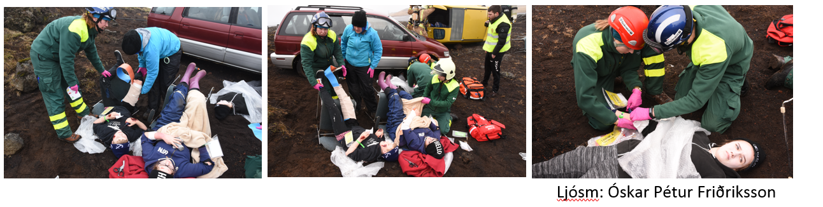

Nafn Jón Bragi Arnarsson
Staða í æfingu - Gæslustjóri

Hvaða úrlausnaraðila tilheyrir þú? Lögregla

Hvað gekk vel í undirbúningi æfingarinnar
Fyrirlestrar voru góðir og einnig var borðæfingin mjög fín.

Hvað hefði mátt betur fara í undirbúningi æfingarinnar
Allt mjög gott.

Hvað gekk vel á æfingunni
Mér fannst æfingin ganga mjög vel, vettvangurinn var ekki stór og gott að halda utan um hann.

Hvað hefði mátt betur fara á æfingunni.
Allt mjög gott.

Hversu gagnlega telur þú æfinguna hafa verið á skalanum 1-10 þar sem 1 er ekki gagnleg og 10 mjög gagnleg
10

Nafn - Ívar Atlason.
Staða í æfingu – Björgun

Ég vil koma þessu á framfæri.

Frá vettvangi barst beiðni til aðgerðarstjórnar um flutningstæki til að flytja sjúklinga. Aðgerðastjórn-björgun hringdi í aðila sem hafði sendibíl til umráða og gat flutt sjúklinga ( um er að ræða raunverulega beiðni í æfingunni). Þessi aðili brást skjótt við, og keyrði upp á flugvöll. Þegar upp á flugvöll var komið, var komin umferðastjórn á veginn. Sendibílstjórinn bar upp erindið og umferðastjórinn beindi sendibílnum að hliðinu/vetfangi ( allt rétt og flæði ok).

Þegar sendibílinn var komin á vettvang, tók enginn á móti honum, hann beið því bara. Eftir töluverðan tíma, þá fær aðgerðastjórn aftur beiðni um flutningstæki, því nauðsynlega vantaði fleiri flutningstæki. Aðgerðastjórn spyr þá hvort flutningstækið sé ekki komið sem sent var upp á flugvöll ? Að lokum þá fór flutningstækið í vinnu og allt gekk að óskum.

Niðurstaða:

Þegar aðgerðastjórn-björgun er að sækja hjálp utan úr bæ, þá verður það að vera á hreinu hvert sá aðili á að fara og tekið sé á móti honum og honum fært hlutverk. Aðgerðastjórn-björgun verður að vera í TETRA sambandi við vettvang til að tryggja það að það sem beðið er um skili sér ( þar má segja að ég hafi klikkað).

Kær kveðja/Kind,
Ívar Atlason
Svæðisstjóri vatnssviðs Vestmannaeyjum
HS Veitur hf, Brekkustíg 36, 260 Reykjanesbæ, Iceland
Nafn Ólafur Þór Snorrason
Staða í æfingu - Aðgerðarstjórn

Hvaða úrlausnaraðila tilheyrir þú? Aðgerðastjórn

Hvað gekk vel í undirbúningi æfingarinnar
Upplýsingaflæði

Hvað hefði mátt betur fara í undirbúningi æfingarinnar
Kannski að undirbúningsfundur hefði mátt vera markvissari.

Hvað gekk vel á æfingunni
Flestar aðgerðir

Hvað hefði mátt betur fara á æfingunni.
Fjarskipti og aðgerðargrunnur

Hversu gagnlega telur þú æfinguna hafa verið á skalanum 1-10 þar sem 1 er ekki gagnleg og 10 mjög gagnleg
9

Nafn Hjálmar Baldursson
Staða í æfingu - Vettvangsstjórn

Hvaða úrlausnaraðila tilheyrir þú? Vettvangsstjórn

Hvað gekk vel í undirbúningi æfingarinnar
Flest allt.

Hvað hefði mátt betur fara í undirbúningi æfingarinnar
Hafa skrifborðsæfinguna á öðrum tíma enn á vinnutíma.
Flest fólk er að vinna til kl 17 eða 18 .

Hvað gekk vel á æfingunni
Talstöðvasamskipti við flesta aðila gekk nokkuð vel.

Hvað hefði mátt betur fara á æfingunni.
Fannst koma óþarfa spurningar frá aðgerðastjórn þar sem þeir voru að hlusta á sömu rásir og við.einnig var allt loggað inn í aðgerðagrunninn jafnóðum sem að þeir gátu lesið.

Hversu gagnlega telur þú æfinguna hafa verið á skalanum 1-10 þar sem 1 er ekki gagnleg og 10 mjög gagnleg
8

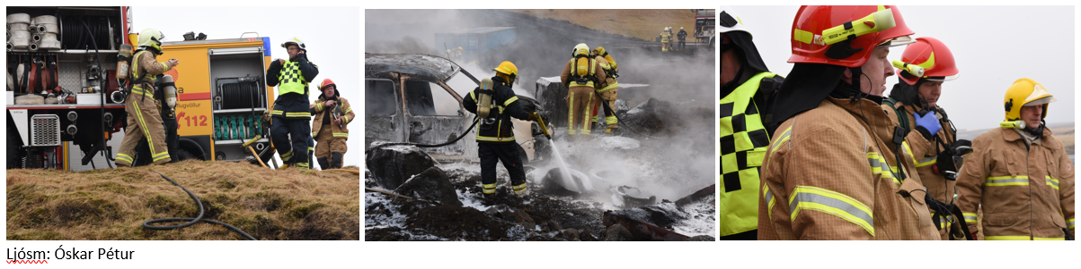

Nafn Geir Jón Þórisson
Staða í æfingu - Fulltrúi Rauða krossins á söfnunarsvæði slasaðra

Hvaða úrlausnaraðila tilheyrir þú? Rauði krossinn

Hvað gekk vel í undirbúningi æfingarinnar
Gat ekki betur séð en að undirbúningur og skipulag æfingarinnar hafi gengið mjög vel. Allavega var ég vel áttaður á því sem mér bar að gera.

Hvað hefði mátt betur fara í undirbúningi æfingarinnar
Get ekki bent á neitt.

Hvað gekk vel á æfingunni
Mér fannst hún ganga ótrúlega vel fyrir sig. Það sem ég sá var að allir voru vel með á því sem þeir áttu að gera. Flæði sjúklinga gekk vel inn á söfnunarsvæðin og úrlausn nokkuð vel líka.

Hvað hefði mátt betur fara á æfingunni.
Hvað okkur Rauða kross fólk varðar að þá hefði hjúkrunarfræðingur mátt vera alltaf til staðar á okkar söfnunarsvæði enda kom í ljós að fyrstu greiningar gengu ekki alveg upp,eins við er að búast og því nauðsynlegt að við höfum aðgang að hjúkrunarfræðingi til að meta ástand slasaðra enda kom í ljós að þeir þurftu á aðhlynningu að halda. En það sem bjargaði þessu hjá okkur að læknir sem kom með þyrlu Landhelgisgæslunnar var nánast fastur á okkar svæði og gerði ítarlegri greiningar og greip inn í. Huga þarf að því til framtíðar að ávallt sé til staðar hjúkrunarfræðingur á söfnunarsvæði óslasaðra því alltaf má búast við breytingu á aðstæðum þeirra þegar líða tekur á.

Hversu gagnlega telur þú æfinguna hafa verið á skalanum 1-10 þar sem 1 er ekki gagnleg og 10 mjög gagnleg
9

Nafn Bryndís Gísladóttir
Staða í æfingu - Söfnunarsvæði aðstandenda
Hvaða úrlausnaraðila tilheyrir þú? Rauði krossinn

Hvað gekk vel í undirbúningi æfingarinnar
Fengum fræðslu frá Jóni Brynjari Birgissyni sviðsstjóra neyðarvarna hjá Rauða Kross Íslands

Hvað hefði mátt betur fara í undirbúningi æfingarinnar
Hefði mátt koma skýrar fram hvaða aðilar þyrftu að mæta á setningarfundinn

Hvað gekk vel á æfingunni
Samskipti milli SSA og Vettvangs

Hvað hefði mátt betur fara á æfingunni.
Samskipti SSA og tengiliðs RKÍ í aðgerðarstjórn

Hversu gagnlega telur þú æfinguna hafa verið á skalanum 1-10 þar sem 1 er ekki gagnleg og 10 mjög gagnleg
7

Nafnlaus rýni lausnaraðila

Hvaða úrlausnaraðila tilheyrir þú? Aðgerðastjórn

Hvað gekk vel í undirbúningi æfingarinnar
Fundir og æfingar fyrir aðalæfinguna voru skilmerkileg og góð, en að mínu mati hefði mátt þjappa efninu í tvo eftirmiðdaga-kvöld.

Hvað hefði mátt betur fara í undirbúningi æfingarinnar
Einingar þurfa að passa að eiga tæki og tól til að nota í samskiptum og mæta með það t.d. fartölvur og tetrastöðvar, einnig þurfa einingar að vera búnar að kenna sínu fólki á gangnagrunninn adgerdir.is . það er ekki hægt að aðrar einingar séu að kenna á grunninn á æfingu.

20
Sátt við fjarskiptin.

Hversu gagnlega telur þú æfinguna hafa verið á skalanum 1-10 þar sem 1 er ekki gagnleg og 10 mjög gagnleg
10
______________________________________________________

Hvaða úrlausnaraðila tilheyrir þú? Björgunarsveit

Hvað hefði mátt betur fara á æfingunni.
Að læknar byrja að sinna sjúklingi úti a vettvangi þannig að flutningur tafðist mikið á þessum tilteknu sjúklingum.

Hversu gagnlega telur þú æfinguna hafa verið á skalanum 1-10 þar sem 1 er ekki gagnleg og 10 mjög gagnleg
10
_______________________________________________________

Hvaða úrlausnaraðila tilheyrir þú? Heilbrigðisþjónusta

Hvað gekk vel í undirbúningi æfingarinnar.
Flestallt.

Hvað hefði mátt betur fara í undirbúningi æfingarinnar.
E.t.v. hefði mátt dreifa skriflegu fræðsluefni um bráðaflokkun á vettvangi og áverkamat á SSS til þátttakenda 1-2 vikum fyrir æfinguna.

Hvað gekk vel á æfingunni.
Fjarskiptamál hjá heilbrigðisstofnun. Batnar með hverri æfingunni.

Hvað hefði mátt betur fara á æfingunni.
Vantaði að upplýsingar kæmust tímanlega til aðhlynningarstjóra um að flutningatæki væru til reiðu til flutnings á heilbrigðisstofnunina í Vestm.

Hversu gagnlega telur þú æfinguna hafa verið á skalanum 1-10 þar sem 1 er ekki gagnleg og 10 mjög gagnleg
10

Nafnlaus rýni leikara
Hvernig fannst þér undirbúningur fyrir æfinguna? Mjög góður
Hvernig fannst þér æfingin ganga? Vel
Hvernig fannst þér tímalengd æfingarinnar? Heppilegur
Fundust allir áverkar? Já
Hvernig fannst þér meðferðin á þér af hálfu björgunaraðila? Góð
Hvernig fannst þér fylgst með líðan þinni á: Slysstað Mjög vel,Söfnunarsvæði slasaðra Mjög vel,
í flutningi Mjög vel Á endastöð Vel
Hvað fannst þér jákvætt við æfinguna?
Fólkið var mjög vingjarnlegt og var alltaf að spyrja hvort manni liði ekki alveg örugglega vel og svoleiðis. Svo var farið
mjög vel með mann og manni leið eins og björgunarmönnunum þótti í alvörunni vænt um okkur.
Hvað fannst þér neikvætt við æfinguna?
Það vantaði dálítið skipulag og stundum var maður bara liggjandi á einhverjum stað mjög lengi án þess að vita hvað var
að gerast í kringum sig.
______________________________________________________________

Hvernig fannst þér undirbúningur fyrir æfinguna? Mjög góður
Hvernig fannst þér æfingin ganga? Vel
Hvernig fannst þér tímalengd æfingarinnar? Heppilegur
Fundust allir áverkar? Já
Hvernig fannst þér meðferðin á þér af hálfu björgunaraðila? Góð
Hvernig fannst þér fylgst með líðan þinni á:
Slysstað: Vel
Söfnunarsvæði slasaðra: Mjög vel
Í flutningi: Mjög vel
______________________________________________________________
Hvernig fannst þér undirbúningur fyrir æfinguna? Mjög góður
Hvernig fannst þér æfingin ganga? Mjög vel
Hvernig fannst þér tímalengd æfingarinnar? Heppilegur
Fundust allir áverkar? Já
Hvernig fannst þér meðferðin á þér af hálfu björgunaraðila? Eðlileg
Hvernig fannst þér fylgst með líðan þinni á:
Slysstað: Vel
Söfnunarsvæði slasaðra: Mjög vel
Í flutningi: Mjög vel
Á endastöð: Vel _______________________________________________________________
Hvernig fannst þér undirbúningur fyrir æfinguna? Mjög góður
Hvernig fannst þér æfingin ganga? Mjög vel
Hvernig fannst þér tímalengd æfingarinnar? Heppilegur
Fundust allir áverkar? Já
Hvernig fannst þér meðferðin á þér af hálfu björgunaraðila? Góð
Q6: Hvernig fannst þér fylgst með líðan þinni á:
Slysstað: Mjög vel
Söfnunarsvæði slasaðra: Mjög vel
Í flutningi: Mjög vel
Á endastöð: Mjög vel
Q7: Hvað fannst þér jákvætt við æfinguna?
Hvað allir sem komu í útkallið stóðu sig með stakri prýði og eiga þeir stórt og mikið hrós skilið
Q8: Hvað fannst þér neikvætt við æfinguna?
Ekkert sem kemur mér í huga

Nafnlaus rýni leikara
Hvernig fannst þér undirbúningur fyrir æfinguna? Góður
Hvernig fannst þér æfingin ganga? Vel
Hvernig fannst þér tímalengd æfingarinnar? Heppilegur
Fundust allir áverkar? Nei
Hvernig fannst þér meðferðin á þér af hálfu björgunaraðila? Góð
Q6: Hvernig fannst þér fylgst með líðan þinni á:
Slysstað: Vel
Söfnunarsvæði slasaðra: Mjög vel
Í flutningi: Vel
Á endastöð: Mjög vel ____________________________________________________________________
Hvernig fannst þér undirbúningur fyrir æfinguna? Mjög góður
Hvernig fannst þér æfingin ganga? Mjög vel
Hvernig fannst þér tímalengd æfingarinnar? Heppilegur
Fundust allir áverkar? Já
Hvernig fannst þér meðferðin á þér af hálfu björgunaraðila? Góð
Hvernig fannst þér fylgst með líðan þinni á:
Slysstað: Mjög vel
Söfnunarsvæði slasaðra: Vel
Í flutningi: Mjög vel
Á endastöð: Mjög vel
Hvað fannst þér jákvætt við æfinguna?
Hún var skemmtileg og eftirminnileg og björgunarfólk og slökkviliðsmenn stóðu sig vel
Hvað fannst þér neikvætt við æfinguna?
Hef ekkert neikvætt að segja _____________________________________________________________________

Hvernig fannst þér undirbúningur fyrir æfinguna? Mjög góður
Hvernig fannst þér æfingin ganga? Mjög vel
Hvernig fannst þér tímalengd æfingarinnar? Heppilegur
Fundust allir áverkar? Já
Hvernig fannst þér meðferðin á þér af hálfu björgunaraðila? Góð
Hvernig fannst þér fylgst með líðan þinni á:
Slysstað: Nægilega
Söfnunarsvæði slasaðra: Mjög vel
Í flutningi: Mjög vel
Á endastöð: Mjög vel
Hvað fannst þér jákvætt við æfinguna?
Skemmtilegt að taka þátt, áhugavert að sjá hvernig björgun fer fram. Fólkið var svo gott við okkur og hugsuðu vel um
okkur. Ekkert kalt og biðin ekki löng :)
Hvað fannst þér neikvætt við æfinguna?
Ekkert neikvætt, bara skemmtilegt.
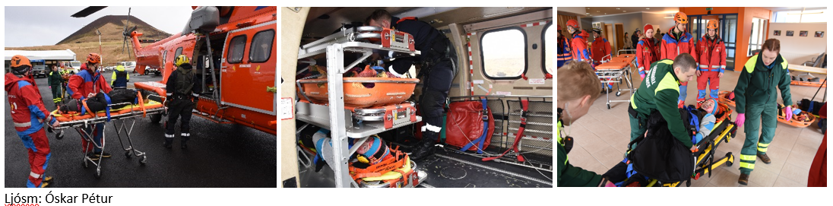

Nafn – Guðbrandur Lárusson – Flugvallarþjónusta Reykjavíkurflugvelli. Staða á æfingu – ráðgjafi slökkvi- og björgunarmála.
Æfingin í Eyjum tókst vel. Við sem settum upp æfinguna vorum ánægðir með flugvallar slökkviliðið. Þeir leystu verkefnið vel. Staðarslökkviliðið leysti sitt verkefni einnig vel þó sérstaklega gámavinnuna. Talaði við slökkvistjórann og var hann ánægður með verkefnið. Tókum eftir því að menn eru orðnir vel æfðir.

Nafn – Guðrún Lísbet Níelsdóttir – Landspítalanum. Staða á æfingu – ráðgjafi í heilbrigðismálum á SSS.
Yfirvegað andrúmsloft á SSS, góð samvinna aðhlynningarstjóra áberandi og störf þeirra vel skipulögð.
Aðhlynningarstjóra þarf að merkja betur.
Fjarskipti algjörlega til fyrirmyndar.
Áverkamat gekk vel, lítið um flöskuhálsa.
Aðhlynningarstjórar fengu talsvert af björgum sem voru ekki raunverulega til staðar, sér í lagi mannskap. Mikill mannskapur var lengi á vettvangi, þrátt fyrir að flestir sjúklingar væru komnir á SSS.
Sjúkraflutningamenn nýttir í víðavangsleit og engir björgunarsveitarmenn komu til aðstoðar á SSS fyrr en alveg í lok æfingar. Hefði viljað sjá meiri aðstoð við umönnun sjúklinga á SSS.
Sjúklingar sem komnir voru út úr æfingunni voru ráfandi um flugstöð, truflandi áhrif á starf á SSS, sérstaklega fyrir aðhlynningarstjóra, truflaði yfirsýn.
Talning sjúklinga á SSS gekk ekki nógu vel. Einhverjir sjúklingar fóru út um skilgreindan inngang, var ekki talið þar. Aðilar að störfum á SSS ekki nægilega meðvitaðir um tilgang áverkamats og tengingu við talningu. Eitthvað var um að áverkamöt voru tekin af sjúklingum fyrir flutning sem fylgdu ekki með sjúklingum út af svæði heldur voru skilin eftir á SSS.
Guðrún Lísbet Níelsdóttir.

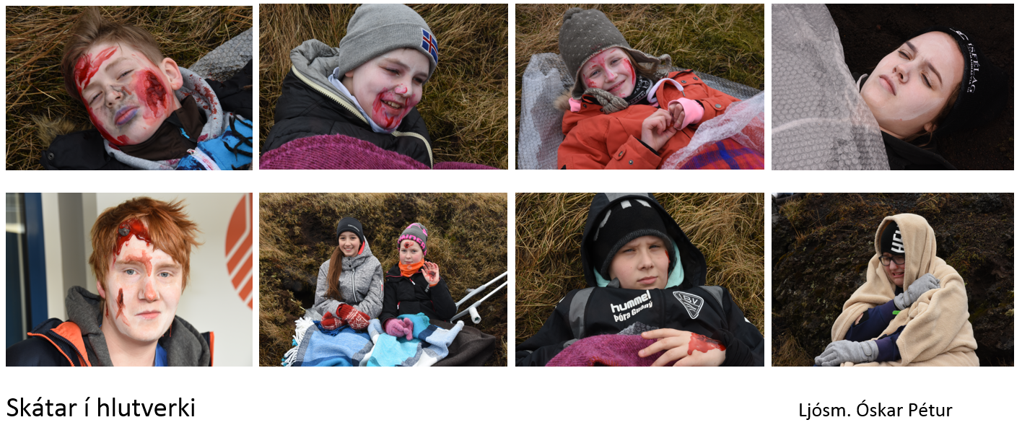

Nafn – Anna Filbert – Slysavarnarfélagið Landsbjörg.
Staða á æfingunni – ráðgjafi í verkefnum björgunarsveitarfólks ss.flutningum.

1. Viðfang (Verkþáttur eða verkefni) | Ráðgjafi/ar:
Flutningsstjóri | SL (AF).

2. Hvaða starfseiningar unnu að þessum verkþætti/verkefni
Björgunarfélag Vestmannaeyja

3. Hvar var viðkomandi ráðgjafi staddur á meðan á æfingu stóð?
MÓT(móttökustaður fyrir bjargir) /BTB(biðsvæði tækja og búnaðar) / SSS (söfnunarsvæði slasaðra)

4. Nefnið nokkur atriði sem hefðu mátt fara betur og gerið tillögur að úrbótum.
Undirbúnings- eða æfingarlegs eðlis:
Á skrifborðsæfingunni var VST við sama borð og verkþáttastjórar sem gerði það að verkum að æfingin skilaði sér ekki til fullnustu - áreiti var mikið og fjarskipti fóru ekki réttar boðleiðir. Nauðsynlegt almennt að setja VST í annað rými.

Framkvæmdar- eða úrlausnarlegs eðlis
Heilbrigðisstarfsfólk og Rauði Krossinn komu inn á SSS á flugstöðinni framanvert, þar sem dyr eiga að vera læstar. Er að mörgu leiti hentugt en gerði það að verkum að flutningsstjóri hafði enga yfirsýn yfir þær bjargir í fyrstu.
Allir viðbragðsaðilar eiga að fara um MÓT.

Margar tegundir vesta voru í umferð og erfitt var að sjá hverjir voru verkþáttastjórar. Aðhlynningarstjóri var þó merktur.
Þyrfti að samræma eða auðkenna með einhverjum hætti.
að minnsta kosti ekki sjáanleg á MÓT eða biðsvæði.

Fjarskipti voru of lengi á einum talhóp. Gerði óþarfa áreiti á verkþáttastjóra, menn þurftu að bíða eftir að komast að og misstu af fjarskiptum. Möguleg aðeins æfingalegs eðlis.

Flutningur af SSS var um tvær útgönguleiðir sem myndi líklega erfiða talningu. Mögulega þó aðeins æfingalegs eðlis, þar sem menn nýttu sér það að inngönguleiðin var laus og hentaði betur börum út.

4. Nefnið nokkur atriði sem fóru vel.
Undirbúnings- eða æfingarlegs eðlis:
Góðar upplýsingar og skipulag að hálfu æfingastjórnar.
Framkvæmdar- eða úrlausnarlegs eðlis
Flutningsstjóri íhugaði að færa MÓT og biðsvæði en niðurstaðan var að núverandi staður virkar vel.

Nafn ráðgjafa Georg Arnar Þorsteinsson
Aðlili - ISAVIA
Email Address georg.thorsteinsson@isavia.is

Hvern ætlar þú að meta? Björgunarstjóra. Stig (1-5)

Björgunarstjóri.
Náði björgunarstjóri tímanlegri yfirsýn yfir atburð 4

Náði björgunarstjóri sér í nægar upplýsingar til að meta
umfang og stærð atburðar 4

Var björgunarstjóri meðvitaður um aðsteðjandi hættur 5

Var vettvangur tryggður á viðeigandi tíma 4

Voru fyrirmæli björgunarstjóra skýr og skilmerkileg 4

Gekk björgunarstjóra vel að samþætta staf mismunandi bjarga á vettvangi 4

Var tekið á móti hópum og þeir settir í verkefni 4

Var staðsetning björgunarstjóra viðunandi 5

Var yfirsýn björgunarstjóra viðeigandi 4

Var gætt að verndun vettvangs og rannsóknarhagsmuna á viðeigandi hátt 4

Var viðeigandi upplýsingum komið til VST um umfang og aðstæður á vettvangi 4

Voru samskipti við aðra verkþáttastjóra með viðeigandi hætti 4

Unnu stjórnendur Isavia og slökkviliðs vel saman 5

Var framkvæmd leit 4

Annað sem fram þarf að koma um störf björgunarstjóra
Björgunarstjóri stóð sig vel í allastaði og hafði gott vald á því verkefni sem hann var að vinna með.

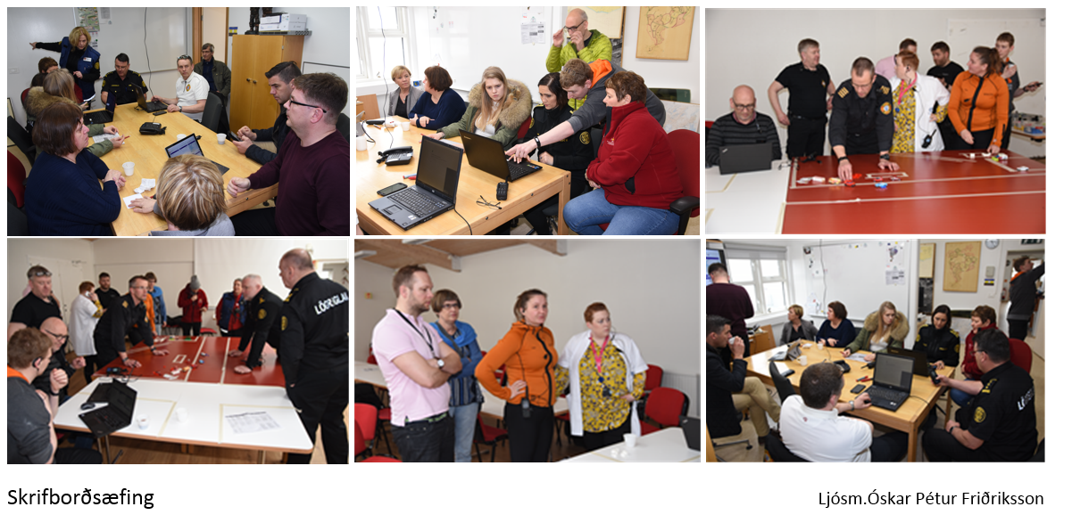
Nafn ráðgjafa Valdís Steinarrsdóttir
Aðili - Rauði krossinn
Email Address addy@btnet.is

Hvern ætlar þú að meta? SSA (söfnunarsvæði aðstandenda)

Tók eðlilegan tíma fyrir stjórnanda SSA að ná yfirsýn yfir atburð og ástand mála 4

Náði stjórnandi SSA í þær upplýsingar sem hann þurfti til að meta stærð og umfang atburðar 4

Var stjórnandi SSA með góða yfirsýn yfir starfssemi SSA 4

Var verkstjórn SSA með viðunandi hætti 4

Var aðbúnaður og aðföng með viðeigandi hætti í SSA 4

Var nægur mannskapur í SSA til að sinna þeim verkefnum sem komu upp 2

Voru samskipti við AST með viðeiginandi hætti 2

Voru samskipti SSA við samstarfsaðila með viðeigandi hætti 4

Var fjarskipta notkun í samræmi við það sem ætlast er til 2

Var miðlun upplýsinga með eðlilegum hætti inn til SSA 3

Var miðlun upplýsinga frá SSA með eðlilegum hætti 4

Voru merkingar á SSA með viðeigandi hætti 3

Annað sem fram þarf að koma varðandi störf SSA
Rauða kross fólk var heldur fámennt svo mönnun var aðallega í SSS, AST og
húsnæði Rauða krossins.
Bæta þarf þjálfun RK-VES í AST.

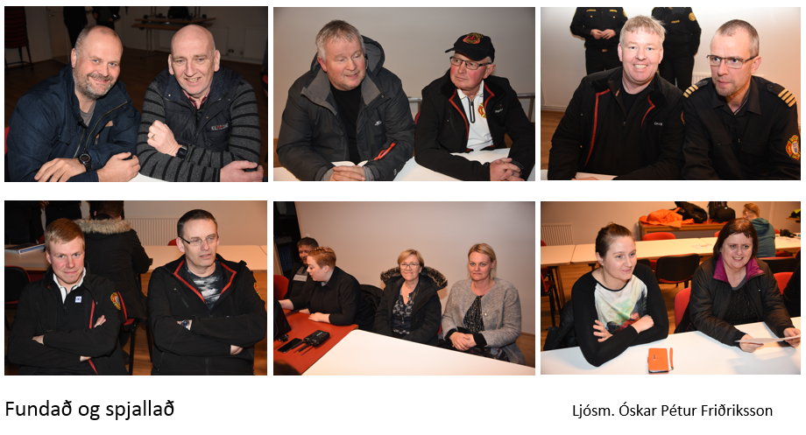
Nafn ráðgjafa Guðrún Lísbet Níelsdóttir
Aðili - Landspítalinn
Email Address gudrunln@landspitali.is

Hvern ætlar þú að meta? Aðhlynningarstjóra

Aðhlynningarstjóri

Tók eðlilegan tíma fyrir aðhlynningarstjóra að ná yfirsýn yfir atburð og ástand í SSS 5

Gaf aðhlynningarstjórinn greinargóða lýsingu á ástandinu til HSB,HVE,AST,SST,VST 5

Voru nægar bjargir við uppsetningu á SSS 3

Gaf aðhlynningarstjóri skýr fyrirmæli varðandi vinnu á SSS 5

Var aðbúnaður viðeigandi á SSS 3

Var viðeigandi skipulagi komið á í SSS 5

Var aðhlynningarstjóri með góða yfirsýn á SSS 5

Voru aðstoðarmenn skipaðir eftir þörfum 5

Var áverkamat mannað/virkjað í samræmi við umfang og eðli atburðar 5

Var rautt svæði mannað/virkjað í samræmi við umfang og eðli atburðar 3

Var gult svæði mannað/virkjað í samræmi við umfang og eðli atburðar 3

Var grænt svæði mannað/virkjað í samræmi við umfang og eðli atburðar 3

Var ástand mála metið reglulega 4

Voru nauðsynleg aðföng/bjargir tryggð tímanlega 4

Var SSS eðlilega mannað 2

Voru samskipti við starfslið SSS næg og skilvirk 5

Var aðhlynningarstjóra kunnugt um skipulag fjarskipta 5

Var upplýsingamiðlun frá SSS skilvirk 5

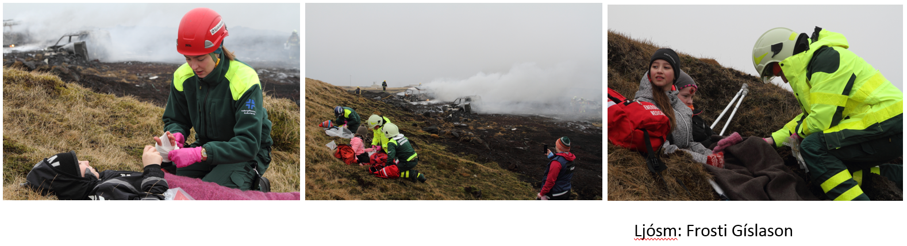

Nafn ráðgjafa Friðjón V Pálmason
Aðlili - AVD (almannavarnadeild ríkislögreglustjóra).
Email Address fridjonp@simnet.is

Hvern ætlar þú að meta? VST (vettvangsstjórn).

VST
Var yfirsýn yfir atburð náð á viðeigandi tíma 4

Náði vettvangsstjóri sér í viðeigandi upplýsingar til að meta umfang verkefnis 4

Gaf VST, AST greinargóða og tímanlega stöðu mála 4

Var SÁBF notað með viðeigandi hætti í VST 3

Var skipt í stöður í VST 4

Voru fyrirmæli vettvangsstjóra skilmerkileg 4

Varð aðbúnaður og aðföng með viðeigandi hætti í VST 4

Var VST staðsett á viðeigandi stað 5

Var samræming verþáttastjóra með viðeigandi hætti 4

Voru viðeigandi verþættir virkjaðir 4

Var í gert áhættumat eða athygli vakin á aðsteðjandi hættum 2

Var aðgerðagrunnur notaður á réttan hátt 4

Var aðgerðaskráning með viðeigandi hætti 4

Var hugað að markmiðsetningu í áætlanagerð 3

Voru settar niður aðgerðalotur 2

Var hörfun skipulögð með viðeigandi hætti 2

Annað sem fram þarf að koma varðandi störf VST
VST var í flugturni og hafði góða yfirsýn yfir vettvang. Menn voru að nota aðgerðargrunn
í fyrsta skipti en voru fljótir að ná tökum á að nota hann. Spurning hvort ekki þurfi að skipta fjarskiptum strax í AST og VST

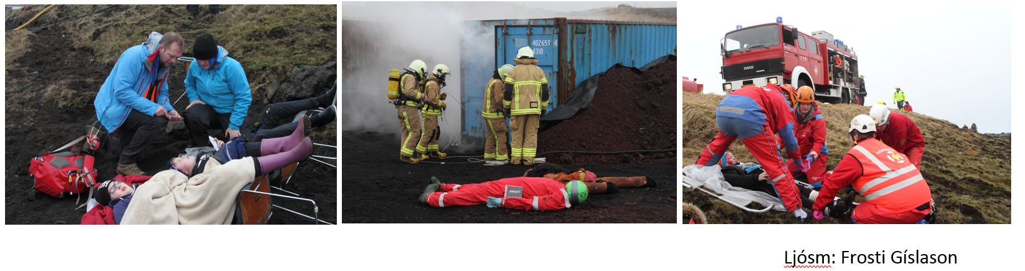

Nafn ráðgjafa Grétar Karlsson
Aðili - Isavia
Email Address gretar.karlsson@isavia.is

Hvern ætlar þú að meta? Slökkvilið/flugvallarþjónustu Vestmannaeyjaflugvallar

Slökkviliðsmenn/flugvallarþjónusta

Sýndi færni á monitor 4

Staðsetning tækja var í samræmi við vettvang 4

Öryggis var gætt við komu á vettvang 3

Staðsetning ökutækja var í samræmi við vindátt 5

Var sýnilegur 5

Var öndunarbúnaður notaður á viðeigandi hátt 5

Var hugað að eigið öryggi 5

Var hugað að öryggi farþega 4

Var gætt að rannsóknarhagsmunum 4

Varð handlínum beitt á viðeigandi hátt 4

Tóku slökkviliðsmenn/flugvallarþjónusta þátt í björgunarstarfi 3

Var slösuðum veitt viðeigandi aðhlynning 3

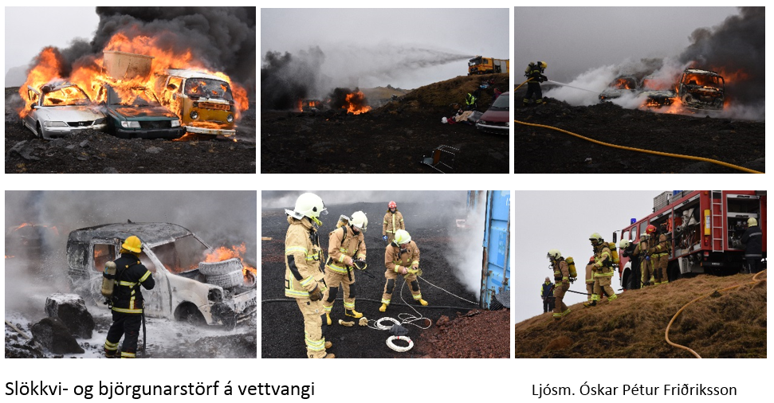

Nafn ráðgjafa Dagbjartur Kr. Brynjarsson
Aðili - Slysavarnafélagið Landsbjörg
Email Address dagbjartur@landsbjorg.is

Hvern ætlar þú að meta? AST (aðgerðastjórn)
Aðgerðastjórn

Var notast við SÁBF við verkaskiptingu 4

Fengu allir viðeigandi hlutverk 3

Náði AST tímanlega yfirsýn yfir atburðinn 3

Náði AST tímanlega yfirsýn yfir þarfir, aðföng og bjargir 4

Gat AST aflað sér nægjanlegra upplýsinga um ástand og umfang atburðar 5

Gat AST gefið öðrum greinargóða lýsingu á ástandi í sínu umdæmi 4

Lagði AST mat á ástandið með tilliti til hvort frekari aðstoðar væri þörf utan umdæmis 4

Var aðgerðastjóri fljótur að taka stjórn 5

Gaf aðgerðastjóri greinargóð fyrirmæli 5

Náði aðgerðastjóri að hafa yfirsýn 4

Var miðlun upplýsinga með eðlilegum hætti innan AST 4

Voru haldnir stöðufundir 1

Voru verkþættir og undirverkþættir mannaðir með tilliti til umfangs aðgerðarinnar 3

Voru gerð markmið 1

Var hugað að aðgerðalotum 1

Var skráð á viðeigandi hátt í Aðgerðagrunn 4

Voru skilmerkileg samskipti við VST 4

Var mönnun AST með viðeigandi hætti, meðal annar með tilliti til verkþátta,
símsvörunar, skráningar 4

Var aðbúnaður AST með viðeigandi hætti 4

Var sjúkraflutningur úr umdæmi skipulagður með viðeigandi hætti 4

Voru aðgerðalok skipulögð með viðeigandi hætti 2

Voru samskipti við SST með viðeigandi hætti 3

Voru samskipti við fjöldahjálparstjóra með viðeigandi hætti 2

Var fjölmiðlum gefnar upplýsingar með viðeigandi hætti 2

Var þekking og færni fulltrúa í AST með viðeigandi hætti 2

Samantekt rýniatriða sem fram koma í skýrslum æfingarinnar.
Athugið að hér eru aðeins tekin út nokkur atriði úr skýrslum þátttakenda.
Rýnipunktar | Tillaga að úrbótum og eða skýringar | Eigandi | Mikil-vægi
Tilkynnt um sjúkraflug sem orsakaði stöðvun æfingar | Æfingalegs eðlis og ekki á vegum æfingastjórnar. Líklega misskilningur í fjarskiptum. | Enginn | Grænt
Bent á nauðsyn þess að fulltrúar í AGS séu með tölvur til þess að ná sambandi við aðgerðagrunn | Allir viðbragðsaðilar eiga að búa til eigin gátlista þar sem ma. er tekið fram hvaða áhöld og tæki eru nauðsynleg til stjórnunar og er þá ekki aðeins átt við tölvur heldur hvaðeina sem þarf við til þess að geta haldið upp stjórnun. | Allir stjórnendur, verkþáttastjórar og hver viðbragðseining | Gult
Ábendingar um að skipta hefði þurft talhópum upp fyrr en gert var vegna álags | Æfingalegs eðlis og byggt á mati stjórnenda hverju sinni. Stjórnendur voru þó meðvitaðir og ákvörðun um stöðu fjarskipta byggð á mati | Aðgerðastjórn | Grænt
Misvísandi upplýsingar um hvort fjarlægja mætti þolendur út bílflaki meðan klippum væri beitt á það. | Æfingarlegs eðlis. Klárlega hafði verið hvatt til þess að þolendur yrðu fjarlægðir úr bíl ef nokkur vafi ríkti um velferð þeirra. Þetta var æfing og ungir leikarar eiga að nóta vafans. | Æfingastjórn | Grænt
Aðkoma ráðgjafa of ágeng | Æfingarlegs eðlis. Skýrt var tekið fram að hlutverk þeirra væri ekki kennsluhlutverk á æfingu heldur eftirlit og mat en þeir kæmu með ábendingar ef þeim þætti stefna í óefni. | Æfingastjórn | Grænt
Ruglingur með ökutæki sem beðið hafði verið um til sjúkraflutnings | Æfingarlegs eðlis. Í alvöru myndi viðkomandi væntanlega gefa sig fram á SLY. Etv. misskilningur | Enginn | Grænn
Of mikið um beiðnir um allskyns upplýsingar truflaði vettvangsstjórn | Almennt ætti að gæta þess að nota fjarskipti eins lítið og nauðsyn leifir og hófstilla notkun. Það gerir alla stjórnun auðveldari. | Gildir um alla sem nota fjarskipti hvort sem er stjórnun eða ekki | Grænn
Hjúkrunarfræðing vantaði á græna svæðið á SSS | Æfingalegs eðlis. Ræðst af framboði heilsugæslufólks á hverju augnabliki. Var haft samband við aðhlynningarstjóra ? Gæti verið eðlilegt sérstaklega í upphafi aðgerða | Getur átt við um alla stjórnunar- pósta. | Grænt
Bent á nauðsyn þess að fólk kunni á aðgerðagrunn og hafi tæki til að nota hann | Æfing skapar meistara. Þeir sem líklegir eru til að þurfa að nota grunninn ættu að æfa sig reglulega. Skrifborðsæfingar væru ma. góð lausn | Gildir fyrir alla þá sem nota þurfa gagnagrunnin adgerdir.is | Gulur
Skortur á vinnandi höndum á SSS. Of margir á SLY þótt flestir væru komnir á SSS | Æfingalegs eðlis. Stjórnendur verða að kalla ákveðið eftir mannskap sé hans þörf. Misjöfn dreifing manna er alltaf til staðar og stjórnenda að tryggja betri dreifingu | Getur gilt fyrir alla stjórnendur og öll svæði | Grænt
Það gleymdist að loka norðurdyrum sem orsakaði vanda hjá flutningastjóra | Æfingalegs eðlis. Starfsmenn flugvallar hafi gátlista með verkefnum til að vinna eftir | Starfsfólk í flugstöð | Grænt
Ruglingur við talningu vegna tveggja útgönguleiða | Gert er ráð fyrir að ein leið sé farin út SSS með þolendur. Nota skipulagið. Kort af SSS er upp á vegg í flugstöð | Starfsfólk í flugstöð | Grænt
